1. 不是没有外键，而是没有外键约束。

[alter](http://localhost/phpmyadmin/url.php?url=http://dev.mysql.com/doc/refman/5.5/en/alter-table.html" \t "http://localhost/phpmyadmin/mysql_doc) [table](http://localhost/phpmyadmin/url.php?url=http://dev.mysql.com/doc/refman/5.5/en/alter-table.html" \t "http://localhost/phpmyadmin/mysql_doc) test convert to [character](http://localhost/phpmyadmin/url.php?url=http://dev.mysql.com/doc/refman/5.5/en/charset.html" \t "http://localhost/phpmyadmin/mysql_doc) [set](http://localhost/phpmyadmin/url.php?url=http://dev.mysql.com/doc/refman/5.5/en/charset.html" \t "http://localhost/phpmyadmin/mysql_doc) utf8

1. 接口需要token令牌保护。在API下没有登录这一说，其实是请求接口携带token来进行身份验证。
2. 代码复用性。
3. 全局异常。
4. 简化和复用
5. 异常

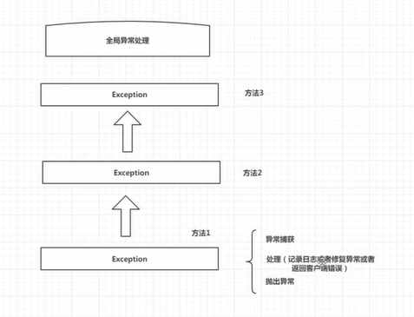

1. 对于API来说，尽量不要500，尽量把具体错误告诉用户。
2. 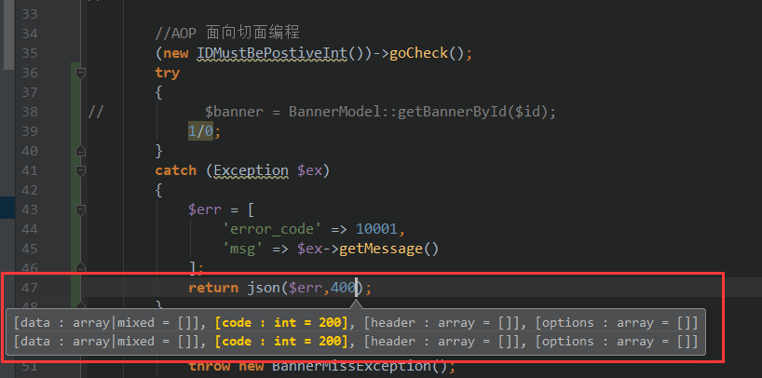
3. 代码越抽象，复用性越高，封装性越好。代码变化的能力就越强。
4. 